Salesforceプロジェクト憲章

[プロジェクト名/プログラム名を挿入]

プロジェクト憲章
このドキュメントは、プロジェクト開始時に作成が推奨されている３つのドキュメントの一つ「プロジェクト憲章」のテンプレートです。記述する内容の概要は下記を参照してください。

開始時に作成を推奨する３ドキュメント ：
ドキュメント名 | 概要 | 記載項目
プロジェクト憲章（当ドキュメント） | プロジェクトの定義 | 目的、スコープ、完了基準等
プロジェクト管理計画書 | 管理項目、管理プロセス、管理方法 | スコープ、スケジュール、コスト、リスク・課題・変更管理等
ガバナンス管理計画書 | 意思決定の方法 | 関係者の定義、会議体の定義、エスカレーションの方法等
このプロジェクト憲章を作成するさいには、前フェーズの情報を引き継いで作成してください。
このドキュメントのオーナーはお客様のエクゼクティブスポンサーを想定しています。
このテンプレートの利用にあたっては、お客様名やプロジェクト名を置き換えて、全体に違和感のないように修正してください。このページはすべて削除してください。
作成2021/12/15 改定2023/2/22 Japan CSG Global Delivery Team

当ドキュメントの改訂履歴
[ドキュメントの改訂ごとに、下記の表を更新してください。]
次の表では、当プロジェクト憲章の変更が行われた日付と変更内容を管理します。

リビジョン番号 | 日付 | 作成者 | 変更の要約
[通常は 0.1 から始め、リビジョ ンごとに増やしていきます。] |  | [作成者又は編集者の氏名] | [内容の概要を挿入]

目次
Salesforceプロジェクト憲章 1
1. 承認の署名 7
2. はじめに 9
2-1. プロジェクト憲章の目的 9
2-2. プロジェクト憲章の関係者と承認者 10
2-3. このドキュメンテーション作成時の情報源 11
3. プロジェクトの目的・背景 13
3-1. 問題の説明とは 13
3-2.＜お客様名＞の戦略的目標との連携 13
4.ビジョン 14
5. ベネフィット 15
5-1.ベネフィットマップ（価値マップ） 15
5-2.ベネフィット/ビジネス価値の実現管理 17
6.スコープ 19
7.スケジュール 20
7-1. タイムライン 20
7-2. マイルストン 21
8.リソース 23
9.関係者 25
9-1. プロジェクトの組織図 25
9-2. 主要な関係者 25
10.ガバナンス 26
10-1.プロジェクトのガバナンス組織 26
10-2.製品のガバナンス組織 31
10-3.臨時のガバナンス組織 32
11.前提事項 33
12.制約 34
12-1.プロジェクトの制約 34
12-2.柔軟性マトリックス 34
13.依存関係 35
14.リスクおよび課題 36
14-1.リスク 36
14-2.問題 37
14-3.プリセールス活動中の準備状況チェックで明らかになったこと 37

1. 承認の署名
[承認には、プロジェクトマネージャーだけでなく、プロジェクトの最高位の意思決定機関のメンバー全員 を含める必要があります。メンバーの名前と部署名を入力し、ドキュメントが完成したら署名をもらいます。 プロジェクトに変更があった場合は、変更を反映してドキュメントを更新し、署名を再度取得する必 要があります。これらの指示は署名を取得する前に削除してください。]
私はこのプロジェクト憲章を読んで理解したこと、プロジェクトとそのベネフィットの安全な実現に注力する こと、及びその役割を果たすことを下記の署名によって証明します。
名前 | 署名 | プロジェクト/プログラムのロール | 日付
 |  | エグゼクティブスポンサー
 |  | プログラムマネージャー
 |  | プロジェクトマネージャー
 |  | エグゼクティブ運営委員会メンバー
 |  | エグゼクティブ運営委員会メンバー
 |  | エグゼクティブ運営委員会メンバー
 |  | [必要に応じてロールを追加又は削除]

2. はじめに

2-1. プロジェクト憲章の目的
● この憲章では、このプロジェクトによって達成したいビジネス価値、プロジェクトの成功条件の定義、プロジェクトリソース （人材と資金）の要件など、プロジェクトの概要を定義します。
● プロジェクトが提供するケイパビリティと、顧客＜お客様名＞の戦略的な目的を定義します。
● この憲章によりプリセールス活動からデリバリー活動に一貫性をもたらします。
● 期待されるベネフィット/ビジネス価値を含むプロジェクトの正式なレコードを作成し、プロジェク トに対する組織のコミットメントを示します。
● 特定の業界（公共セクタなど）でコンプライアンスを確保するための必須ドキュメントです。
● 下記のようなプロジェクト/プログラムのライフサイクル中に、すべての関係者と共有し、何度 も再利用する概要ドキュメントです。
o 営業からデリバリチーム へのハンドオーバー（デリバリチーム内キックオフ） (Optional)
o 顧客＜お客様名＞とデリバリチームとのキックオフ
o プロジェクトメンバーの研修
o プロジェクト/プログラムのパフォーマンスレビュー（四半期ごとのビジネスレビュー）
● 価値主導のプロジェクト管理の実施と文化の構築に貢献します。

2-2. プロジェクト憲章の関係者と承認者
[プロジェクト憲章にかかわる関係者を明記してください]
プロジェクト憲章の承認者はエグゼクティブスポンサーになります。
プロジェクト憲章への意見は、スポンサー、上級幹部、プロジェクト申請フォーム又はビジネス ケース、プロジェクト提案時の初期分析/調査、ビジネスユニットのサブジェクトマターエキスパー ト、及びその他の関係者から提供される可能性がありますが、これらに限定されません。

2-3. このドキュメント作成時の情報源
このプロジェクト憲章は下記の情報をもとに作成し、相互に連携します。
プロジェクト憲章 のセクション | データソース | データソースの所有権
目的・背景 | 例）中長期計画、RFPなど
ビジョン | 例）中長期計画、RFPなど
ベネフィット | ベネフィットレジスター
スコープ | SOW
スケジュール | SOW
リソース | SPW/SOW
関係者 | SOW/プリセールスディスカバリーワークショップ
前提事項 | 前提事項ログ/サクセスプラン
制約 | 制約ログ
依存関係 | 依存関係ログ  相互サクセスプラン
リスク及び課題 | 1. リスク登録  2. 準備状況チェック  3. サクセスプラン

3. プロジェクトの目的・背景

3-1. 問題の説明とは
[プロジェクトで解決するビジネス上の問題を簡単に説明してください。ビジネス上の問題を平易な言葉で説明しますが、その問題に取り組む方法はここでは記述しません。]

3-2.＜お客様名＞の戦略的目標との連携

4.ビジョン
[問題の説明に対応するプロジェクトビジョンを説明してください。
このセクションには、戦略的目標をサポートすることになるプロジェクトのビジネス目標を記載する必要があります。
戦略的目標では目的とする成果を記述し、ビジネス目標では目的とする成果の達成方法を記述します。ビジネスケーススタディに目的や目標が記載されている場合は、その目的や目標に改善を加えてください。]

5. ベネフィット

5-1.ベネフィットマップ（価値マップ）
このセクションでは、ビジネス目標の達成に関連するベネフィットをもたらすさまざまなビジネスケイパビリティについて説明します。 [ビジネス価値マップの例]
ビジネス目標 | ビジネス目的 | ビジネスケイパビリティ | 成功指標 | ワークストリーム
営業収益の拡大を加速 | 成約までの時間の短縮 | 容易で透明性の高いリード /商談管理 | 担当者あたりのインバウンドリードの総数 | リード獲得
 | 販売者の生産性向上 | モバイルアプリ、自動化、AI によるアラート、 営業サポート | 平均電話対応時間 | 通話転送
 | 適切な取り組みの動機付け | ワークフローに組み込まれた営業のベストプラクティス | ファーストコールでの解決率
ビジネスプロセス や業務を効率化 | 売上げを最大化する ためのリソースと予算の調整 | 商品の特徴の優先順位付けや関係の管理ができる単一のSales Console | 担当者あたりのトレーニ ング時間の合計 | エンゲージメントプ ラットフォームの学習
イノベーションを強化 | リリース頻度の増加 | アジャイルリリースチーム | 年間リリース数 | アジャイルリリースチーム
 |  | アジャイルリリース チーム | 年間のリリース延期月数

5-2.ベネフィット/ビジネス価値の実現管理
ベネフィット | 種別 | 実現  期間 | ベネフィットの所有権 | データソー スの所有権 | 実現率  25%の実施日/期間 | 実現率 50% の実施日/  期間 | 実現率 75% の実施日/  期間 | 実現率  100%の実施日/  期間
ベネフィット 1 | サービス | デリバリー中 | PM | Salesforce
ベネフィット 2 | 製品 | デリバリー後 | CSM | 顧客
ベネフィット 3

6.スコープ
[スコープの定義について詳しく説明し、プロジェクトの成功に必要となる主なアクティビティの概要を説明してください（例：モジュールABCの開発、要件ドキュメントの作成など）。スコープ外のアクティビ ティは、あいまいさを減らすために識別されます。]
この表でプロジェクトの範囲を簡単にまとめますが、この表の後に詳しい説明をわかりやすい形で提供する必要があります。

6-1. スコープ内

6-2. スコープ外
＜含まれないものを記載します。＞

6-3. プロジェクトの成果物
ID | 成果物の名前 | 成果物の説明

7.スケジュール

7-1. タイムライン
[プロジェクト期間中の大まかな予想スケジュールを記載してください。この事前の予想はプロジェクトスコープにもとづいて行うもので、プロジェクトの進展に伴って変わる可能性があります。]
ステージ/フェーズ | 開始日 | 終了日
プロジェクトの計画作成
アプリケーション開発
プロジェクトの終了

タイムラインの視覚的な表示例

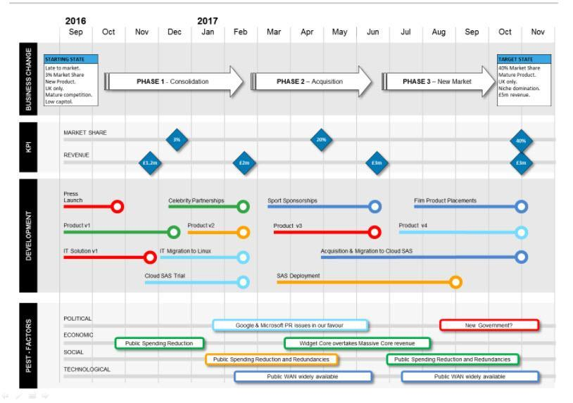

7-2. マイルストン
マイルストン | 予想完了日時 | 成果物
[マイルストン情報を記載 （例：プロジェクトの計画作成と実施の承認）] | [完了日時を記載（例：プロジェクトのコンセプトが承認されてから2週間後）又は 2022 年 2 月 21 日] | [このマイルストンに関連した成果物がある場合に、 その詳細を記載]
[マイルストン情報を記載（例：バージョン 1 の 完成）] | [完了日時を記載（例：プロジェクトのコンセプトが承認されてから2週間後）又は 2022 年 2 月 21 日] | [このマイルストンに関連した成果物がある場合に、 その詳細を記載]
[必要に応じて行を追加]

8.リソース
[このセクションでは、プロジェクトのリソース要件を説明する必要があります。必要なスタッフの数と種 別（特定のスキルや経験など）の概要を、プロジェクトのフェーズごとに記載してください。［責任］列 と［スキル/熟練度］列を削除して、よりシンプルな表にすることもできます。]
氏名 | ロール | 担当 | スキル/熟練度 | 人数
［氏名］ | プロジェクトマネージャー  （PM） | プロジェクトの総合的な成功に対する責任を担い ます。PM には、アクティビティが設定された承認基準を満たし、許容範囲に収まるようにする責任があり ます。また、コミュニケーション管理計画に従って、 プロジェクトの状況を報告することが求められます。 PM はプロジェクトチームメンバー全員のパフォー マンスを評価し、そのパフォーマンスを機能マネー ジャーに伝えます。リソース運用マネージャーと連携 して、プロジェクトの人材を確保するのも PM の責任 です。PM に欠かせないスキルは、リーダーシップ/ 管理、予算作成、スケジューリング、エグゼクティブ との効果的なコミュニケーションができる能力です。 | リーダーシップ/ 管理 – 1  予算作成 – 1  スケジューリン グ – 1  エグゼクティブと のコミュニケー ション – 1  ベネフィット管理 - 2
［氏名］ | ソリューションコンサルタント | プロジェクトのビジネス要件と技術要件を収集する責任を担います。ビジネスアナリストには、現在及び計画しているワークフローを分析したり、適切なユースケースを開発したりする責任があります。アシストPMは、ファシリテーションセッションとプロジェクトの関係者から収集した情報を管理します。ビジネスアナリストは、要件管理、コミュニケーション、ビジネスプロセス分析、ファシリテーションセッションに精通している必要があります。 | 要件管理 – 3  コミュニケーショ ン – 1  ビジネスプロセス 分析 – 1  ファシリテーショ ンセッショ  ン – 1
［氏名］ | [テクニカルアーキテクト] | [説明] | [スキルの評価]

9.関係者
このセクションでは、プロジェクトをサポートする主な役割について説明します。

9-1. プロジェクトの組織図
[体制図を入れる。下記はサンプル]
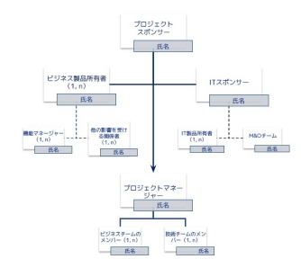

9-2. 主要な関係者とその役割
組織 | 氏名及び役職 | プロジェクトにおけるロール
 |  | プロジェクトスポンサー
 |  | プロジェクトマネージャー

10.ガバナンス

10-1.プロジェクトのガバナンス組織
[下記の内容をプロジェクトのコンテキストに合わせて調整してください]
会議体 | 頻度 | 目的の  説明 | 関係者のロール | 成果物 | 詳細
運営委員会 | 毎月 |  | 顧客  [役職 - ロール - 氏名]  セールスフォース 役職 - ロール - 氏名 | 運営委員会の  デッキ、  アクション/意思決定の議事録とログ | 所要時間：  1時間  2021 年 00  月 00 日以降 の第 1 月曜日 午前 11:00
毎週の状況 | 毎週 |  | 顧客  [役職 - ロール - 氏名]  セールスフォース  役職 - ロール - 氏名 | 運営委員会の  デッキ、  アクション/意 思決定の議事  録とログ | 所要時間：時 間  2021 年 00  月 00 日以降 の第 1 火曜日 午前 10:00

10-2.製品のガバナンス組織
[下記の内容をプロジェクトのコンテキストに合わせて調整してください]
会議体 | 頻度 | 目的の説明 | 関係者のロール | 成果物 | 詳細
デイリー  スタンドアップ | 毎日 |  | 顧客  [役職 - ロール - 氏名]  セールスフォース  役職 - ロール - |  | 所要時間：  20 分
スプリント/  イテレーションの計画 | 各スプリ  ントの前 |  | 顧客  [役職 - ロール - 氏名]  . セールスフォース  役職 - ロール - |  | 所要時間：  1時間  2021 年 00  月 00 日以降 の第 1 火曜日 午前 10:00
スプリント/イテレーションの振り返り | 各スプリントの終了後 |  | 顧客  [役職 - ロール - 氏名]  セールスフォース  役職 - ロール - |  | 所要時間：2 時間

10-3.臨時のガバナンス組織
会議体 | 頻度 | 目的の説明 | 関係者のロール | 成果物 | 詳細
契約内容の確認 | 毎月 |  | 顧客  [役職 - ロール - 氏名] .  セールスフォース  役職 - ロール - |  | 所要時間：  1時間  運営委員会に続いて実施

11.前提事項
[開始時にわかっているプロジェクトの前提事項を列挙します。このリストは、プロジェクトの計画状況や 実施状況によって変わることがあります。]
ID | 前提事項が報告された日 | 前提事項のカテゴリ | 前提事項の名前 | 前提事項の説明

12.制約
[開始時におけるプロジェクトの制約（リソース、スケジュール、スコープなどを制限し、プロジェクトの パフォーマンスに影響を与える制限や、品質に影響を与える可能性のある制限）を列挙します。このリス トは、プロジェクトの計画状況や実施状況によって変わることがあります。]

12-1.プロジェクトの制約
ID | 制約が報告された日 | 制約のカテゴリ | 制約の名前 | 制約の説明

12-2.柔軟性マトリックス
柔軟性マトリックスは、プロジェクトの最中に意思決定を下すにあたって、顧客が考慮してもよいと考えるさまざまな制約について説明するものです。スコープ、スケジュール、コストなどのパラメータを変更すると、他のパラメータに影響する可能性があります。

[顧客によっては、柔軟性マトリックスに関するこの情報が、プリセールス時のミーティングで得られることもあります。得られない場合は、顧客と話合い、承認された時点でこのセクションの情報を更新してください]
 | 柔軟性が非常に低い | ある程度柔軟性がある | 柔軟性が非常に高い
スコープ
スケジュール
予算

13.依存関係
[開始時にわかっているプロジェクトの制約を列挙します。このリストは、プロジェクトの計画状況や実施状況によって変わることがあります。]
ID | 依存関係が報告された日 | 依存関係のカテゴリ | 依存関係の名前 | 依存関係の説明

14.リスク及び課題
[このセクションでは、この初期段階で発見されたプロジェクトの主なリスクを取上げ、対応するリスク管理戦略を提案します。この初期リスク評価は、計画フェーズで実行される完全なリスク評価を置き換えるものではありません。リスクと対応するアクションの完全なリスト及び説明については、プロジェク トのリスクログを参照してください。下記はリスク登録からの情報です。]

14-1.リスク
ID | 報告日 | リスクのカテゴリ | リスクの名前 | リスクの説明 | 重大度

14-2.課題
ID | 報告日 | 課題のカテゴリ | 課題の名前 | 課題の説明 | 重大度

14-3.プリセールス活動中の準備状況チェックで明らかになったこと
プリセールス段階の準備状況チェックで見つかったリスクと課題をリスク登録に記録し、上のセク ション 1 及び 2 で表示する必要があります。
準備状況チェックの種別 | 日付 | 結果 | アクションプラン

[関連する成熟モデルを利用して、さまざまな要素から準備状況をスコアリングしたサマリーを共 有します。]
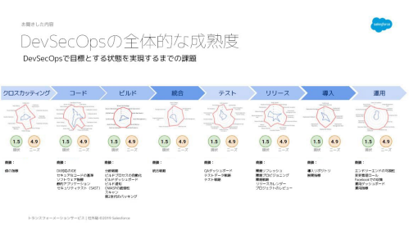
下記は変更管理の成熟モデルの例です。
